

**Introdução à Ciência da Computação - 113913**

**Gabarito Prova 2.0 – Tipo B**

**Observações:**

* São 20 amostras de entrada e cada amostra de saída correta vale 0.5 ponto.

**Conjunto de Inteiros**

Faça um programa que leia um valor ***N***, depois leia ***N*** vezes valores ***A*** e ***B***. Para cada valor ***A*** e ***B*** lidos, calcule e imprima o máximo divisor comum (mdc) dos dois. Ao final, imprima a média de todos os mdcs calculados e a média de todos inteiros ***A*** e ***B*** pares lidos do teclado.

**Entrada**

A entrada contém somente valores inteiros, sendo ***N > 0*** e ***A,B > 0.*** Na primeira linha será lido o valor ***N*** e nas próximas ***N*** linhas serão lidos os valores ***A*** e ***B***, separados por espaço.

**Saída**

Para cada valor ***A*** e ***B*** lidos, calcule e imprima o mdc dos dois. Ao final, imprima a média de todos os mdcs calculados e a média de todos inteiros ***A*** e ***B*** pares lidos do teclado. As médias devem ser impressas com 2 casas decimais após a vírgula, conforme exemplo abaixo.

|  |  |
| --- | --- |
| **Exemplo de Entrada** | **Exemplo de Saída** |
| 3  4 8  3 5  2 2 | 4  1  2  2.33  4.00 |
| 2  8 12  7 9 | 4  1  2.50  10.00 |
| 1  8 24 | 8  8.00  16.00 |
| 2  13 15  7 21 | 1  7  4.00  0.00 |
| 4  12 8  3 4  1 1  2 1 | 4  1  1  1  1.75  6.50 |

**Boa Prova!**

**Gabarito**

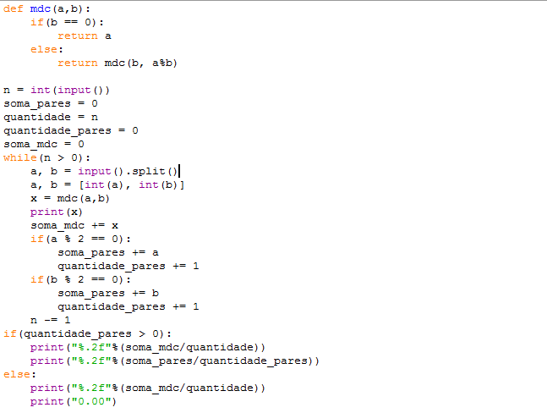

|  |  |
| --- | --- |
| **Amostras de Entrada** | **Amostras de Saída** |
| 3  8 16  4 9  5 7 | 8  1  1  3.33  9.33 |
| 4  15 27  52 48  35 49  1 1 | 3  4  7  1  3.75  50.00 |
| 2  45 48  13 29 | 3  1  2.00  48.00 |
| 4  6 14  18 20  30 32  18 16 | 2  2  2  2  2.00  19.25 |
| 3  4 8  8 16  4 10 | 4  8  2  4.67  8.33 |
| 4  22 18  300 250  535 480  13 1 | 2  50  5  1  14.50  214.00 |
| 3  7 17  8 28  5 5 | 1  4  5  3.33  18.00 |
| 4  8 13  8 14  16 120  22 100 | 1  2  8  2  3.25  41.14 |
| 3  20 30  17 15  5 4 | 10  1  1  4.00  18.00 |
| 4  40 60  45 98  1 2  2 2 | 20  1  1  2  6.00  34.00 |
| 3  3 3  3 2  30 28 | 3  1  2  2.00  20.00 |
| 1  10 25 | 5  5.00  10.00 |
| 1  701 901 | 1  1.00  0.00 |
| 4  25 29  31 35  39 37  41 45 | 1  1  1  1  1.00  0.00 |
| 2  5 9  11 7 | 1  1  1.00  0.00 |
| 4  3 3  9 51  11 21  5 51 | 3  3  1  1  2.00  0.00 |
| 5  11 25  13 31  41 49  545 489  599 525 | 1  1  1  1  1  1.00  0.00 |
| 4  5 13  4 9  90 91  1 2 | 1  1  1  1  1.00  32.00 |
| 5  2 9  30 35  36 42  40 48  5 10 | 1  5  6  8  5  5.00  29.71 |
| 6  600 900  200 80  120 180  360 390  485 800  1 3 | 300  40  60  30  5  1  72.67  403.33 |